Họ và tên:Trương Trung Thiên
MSSV:14026541

BÀI BÁO CÁO TUẦN
NỘI DUNG: TÌM HIỂU CHUẨN ẢNH DICOM

- Chuẩn ảnh DICOM
Thông thường ảnh DICOM được chia làm 2 thành phần
- Định dạng file dicom
- Các giao thức dicom

- File DICOM là file lưu trũ theo định dạng DICOM. File này lưu trữ những thông tin sau:
- Thông tin bệnh nhân.
- Thông tin về lần khám của ảnh.
- Thông tin lượt viếng thăm.
- Thông tin về thiết bị y khoa đã sinh ra ảnh.
- Ảnh của bệnh nhân. - DICOM hỗ trợ các định dạng ảnh JPEG, JPEG Lossless, JPEG 2000, LZW và Run-length encoding (RLE). - Cấu trúc căn bản của file DICOM là Data Set. \

Một file DICOM đơn bao gồm phần header (lưutrữ thông tin về tên bệnh nhân, kiểu ảnh, kích thƣớc ảnh, …) cũng nhƣ phần data (có thể chứa đựng thông tin trong không gian 3D). Sự khác nhau bắt nguồn từ việc phân tích định dạng ảnh phổ biến, đó là dữ liệu ảnh đƣợc lưu trữ trong một file (*.img) và dữ liệu header đƣợc lưu trữ trong một file khác (*.hdr). Một điểm khác nhau nữa là dữ liệu ảnh DICOM có thể đƣợc nén để giảm bớt kích thƣớc ảnh.

- Giao thức DICOM
Tổng quan về giao thức - Các ứng dụng DICOM (xem, xử lý và quản lý ảnh DICOM) giao tiếp thông tin với nhau qua các dịch vụ DICOM và sử dụng giao thức DICOM để truyền tải thông tin. Giao thức DICOM dựa trên TCP/IP để truyền tải dữ liệu.

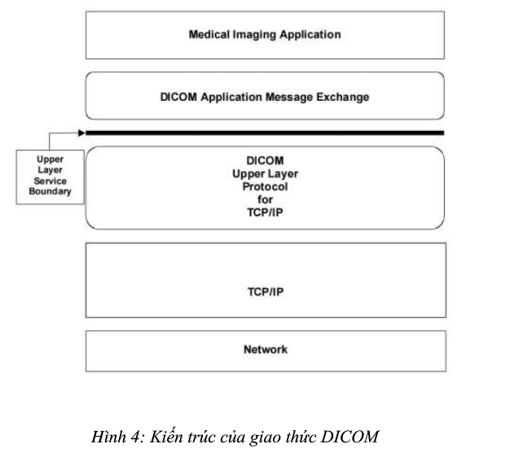

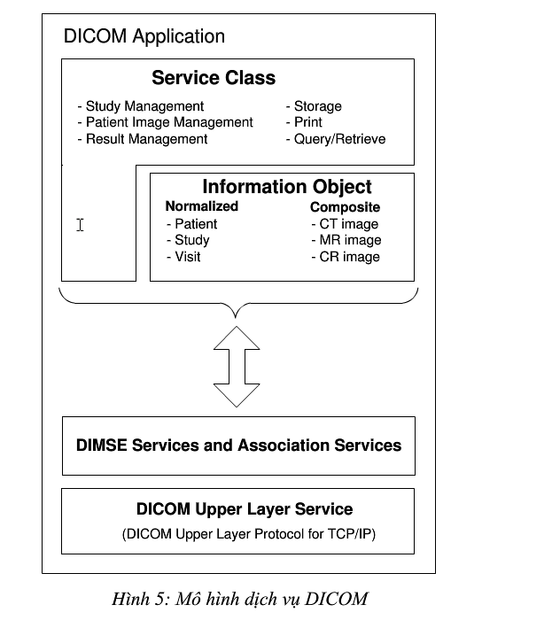
- Các ứng dụng DICOM giao tiếp và hoạt động trong môi trường mạng đều thông qua các dịch vụ DICOM. Mỗi dịch vụ DICOM phục vụ cho một công việc cụ thể. - Khi ứng dụng DICOM trao đổi dữ liệu qua mạng thì cần sử dụng dịch vụ tương ứng, chương trình cung cấp một dịch vụ DICOM cụ thể gọi là Service Provider. Ứng dụng DICOM trao đổi dữ liệu với Service Provider để
lấy thông tin hay yêu cầu thực hiện một công việc cụ thể. Service Provider có thể tự thực hiện yêu cầu từ ứng dụng DICOM hay gửi yêu cầu cho một Service Provider khác, lúc đấy Service Provider gửi yêu cầu đóng vai trò là một ứng dụng DICOM bình thường. - Chuẩn DICOM đặc tả giao tiếp mạng thông qua 2 lớp dịch vụ:
- Dịch vụ DIMSE và Association: ứng dụng DICOM trao đổi dữ liệu trực tiếp với lớp này.
- Dịch vụ Upper Layer.

Dịch vụ DIMSE hỗ trợ 2 loại dịch vụ:
- Dịch vụ loại Notification: cho phép ứng dụng DICOM thông báo cho ứng dụng khác biết về một sự kiện hay sự thay đổi trạng thái.
- Dịch vụ loại Operation: cho phép ứng dụng DICOM yêu cầu ứng dụng DICOM khác thực hiện một công việc trên đối tượng SOP mà ứng dụng này đang quản lý. - Dịch vụ DIMSE được chia làm 2 nhóm:
- Dịch vụ DIMSE-N: dịch vụ này chỉ thao tác trên đối tượng Normalized SOP.
- Dịch vụ DIMSE-C: dịch vụ này chỉ thao tác trên đối tƣợng Composite SOP. - Các dịch vụ DIMSE:

